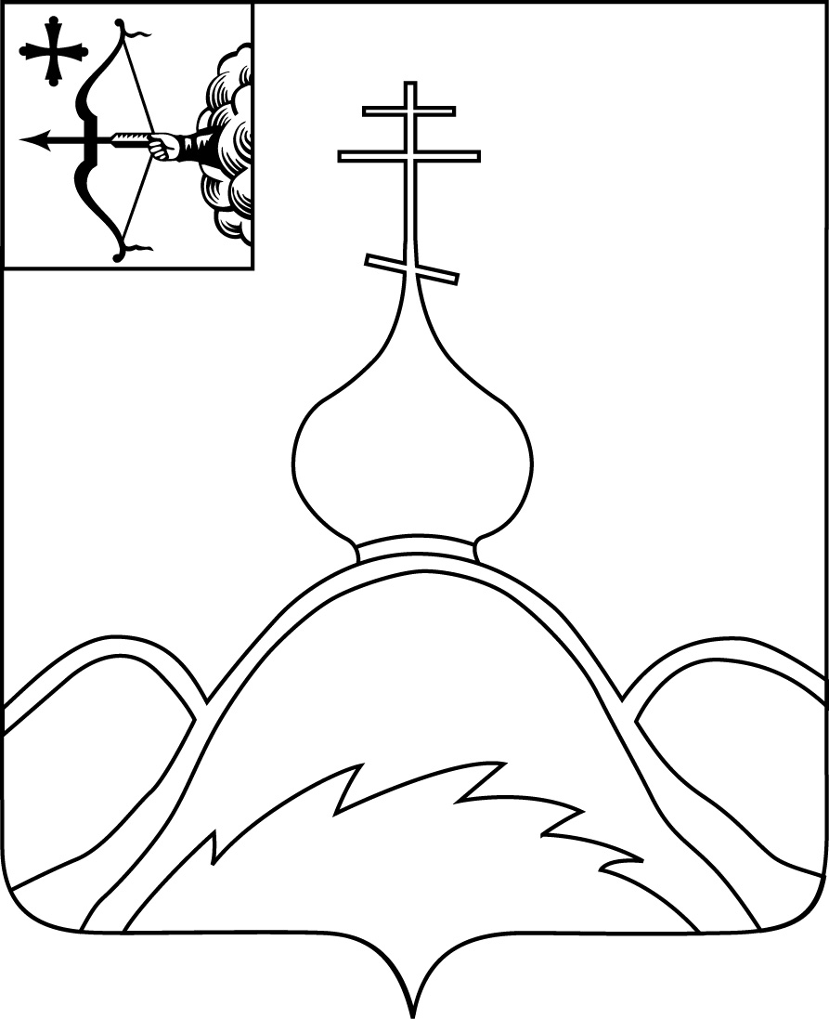

АДМИНИСТРАЦИЯ ОПАРИНСКОГО МУНИЦИПАЛЬНОГО ОКРУГА

ПОСТАНОВЛЕНИЕ

06.10.2022 | № | 637
пгт Опарино
О внесении изменений и дополнений в постановлении администрации Опаринского муниципального округа № 180 от 04.03.2022 «Об утверждении Административного регламента
предоставления муниципальной услуги
«Выдача разрешения о присвоении адреса объекту адресации, расположенному на территории муниципального образования или аннулирования его адреса»

В соответствии с Федеральным законом от 06.10.2003 № 131-ФЗ «Об общих принципах организации местного самоуправления в Российской Федерации», Федеральным законом от 27.07.2010 № 210-ФЗ «Об организации предоставления государственных и муниципальных услуг», постановлением администрации Опаринского муниципального округа от 14.02.2022 № 137 «Об административных регламентах предоставления муниципальных услуг в муниципальном образовании Опаринский муниципальный округ Кировской области» администрация Опаринского муниципального округа ПОСТАНОВЛЯЕТ:
1. Изложить название административного регламента в новой редакции: «Присвоение адреса объекту адресации, изменение и аннулирование такого адреса» в соответствии с постановлением от 24.08.2022 № 574 «Об утверждении «Перечня муниципальных услуг, предоставляемых администрацией Опаринского муниципального округа в электронном виде».
2. Контроль за исполнением настоящего постановления возложить на первого заместителя главы администрации Опаринского муниципального округа, начальника управления имущества и жизнеобеспечения И.Ф. Боброва
3. Настоящее постановление вступает в силу в соответствии с действующим законодательством.

Глава Опаринского
муниципального округа А.Д. Макаров

ПОДГОТОВЛЕНО
Ведущий специалист сектора
градостроительства и архитектуры
администрации Опаринского
муниципального округа Е.В.Загайнова

СОГЛАСОВАНО
Первый заместитель главы администрации
Опаринского муниципального округа,
начальник управления имущества и
жизнеобеспечения И.Ф.Бобров

Заведующий отделом
жизнеобеспечения администрации
Опаринского муниципального округа И.Н.Шитиков

Заведующий отделом экономики
администрации Опаринского
муниципального округа Р.И.Малахова
Заведующий отделом юридической
и кадровой работы администрации
Опаринского муниципального округа Е.А. Суслова
Разослать: И.Ф.Бобров, отдел жизнеобеспечения, отдел экономики, информационный бюллетень, официальный сайт администрации Опаринского муниципального округа, регистр., консультант+.
Подлежит опубликованию в «Информационном бюллетене органов местного самоуправления муниципального образования Опаринский муниципальный округ Кировской области».

Правовая экспертиза проведена:
предварительная
заключительная

Экспертиза соответствия
правилам оформления проведена

Загайнова Елена Владимировна
(83353)2-25-36

